Resultado da Tomada de Preços

Nº20223005M028HEMNSL

"

O Instituto de Gestão e Humanização – IGH, entidade de direito privado e sem fins lucrativos,

classificado como Organização Social, vem tornar público o resultado do Processo Seletivo de

Compras, com a finalidade de adquirir bens, insumos e serviços para HEMNSL – Hospital

Estadual e Maternidade Nossa Senhora de Lourdes, com endereço à Rua 230 Quadra 709 Lote

11 - Setor Nova Vila, Goiânia/GO CEP: 74640-210.

Objeto: MEDICAMENTOS

Tipo de Compra: Cotação via Bionexo

Data da publicação: Goiania 14 de Junho de 2022."

Bionexo do Brasil Ltda

Relatório emitido em 14/06/2022 17:23

**Comprador**

IGH - Maternidade Nossa Senhora De Lourdes (11.858.570/0005-67)

RUA 230, QUADRA 709 LOTE 11 - SETOR NOVA VILA - GOIÂNIA, GO CEP: 74640-210

**Relação de Itens (Confirmação)**

Pedido de Cotação : 222008429

COTAÇÃO Nº 17618 - MEDICAMENTOS - HEMNSL MAIO/2022

Frete Próprio

Observações: \*PAGAMENTO: Somente a prazo e por meio de depósito em conta PJ do fornecedor. \*FRETE: Só serão aceitas

propostas com frete CIF e para entrega no endereço: RUA 230 QUADRA 709 LOTE 11 - Setor Nova Vila, Goiânia/GO CEP:

7

4640-210, dia e horário especificado. \*CERTIDÕES: As Certidões Municipal, Estadual de Goiás, Federal, FGTS e Trabalhista

devem estar regulares desde a data da emissão da proposta até a data do pagamento. \*REGULAMENTO: O processo de

compras obedecerá ao Regulamento de Compras do IGH, prevalecendo este em relação a estes termos em caso de

divergência.

Tipo de Cotação: Cotação Normal

Fornecedor : Todos os Fornecedores

Data de Confirmação : Todas

**Validade Condições**

**Faturamento Prazo de**

**Fornecedor**

**da**

**de**

**Frete**

**Observações**

**Mínimo**

**Entrega**

**Proposta Pagamento**

**Asthamed Comercio De Produtos E**

**Equipamentos Hospitalares Ltda**

APARECIDA DE GOIÂNIA - GO

2

dias após

1

Alexandre Ferreira Freitas - (62) 3092-

R$ 500,0000

09/06/2022

30 ddl

CIF

null

confirmação

3

817

licitacao@asthamed.com.br

**[Mais informações](javascript: f_mais_info(147620))**

Prezado (a) O prazo de pagamento sob

analise de credito previa; Estoque sujeito a

alteracao; Proposta valida por 24 horas ou

enquanto durar os estoques. Pedido minimo

R$ 1000,00. Entrega pode ser em ate 5 dias

uteis (Exceto FINAIS DE SEMANA E

FERIADO) caso tenha soro na proposta.

Estamos a disposicao para negociacao; Para

novos cadastros, acesse:

**Belive Medical Produtos Hospitalares**

**Ltda**

CONTAGEM - MG

5 dias após

confirmação

2

R$ 1.000,0000

09/06/2022

30 ddl

CIF

Amanda Soterio Soterio - (19) 32560500

vendas8@belivemedical.com.br

**[Mais informações](javascript: f_mais_info(234262))**

https://belivemedical.com/ficha Em caso de

duvida, sigo a disposicao; Amanda Soterio

WhatsApp (19) 987472905 E-mail:

vendas8@belivemedical.com.br Tel.: (19)

3

2560500

**Benenutri Comercial Ltda**

GOIÂNIA - GO

Natana Lamounier - (62) 39111414

vendas.go@benenutri.com

**[Mais informações](javascript: f_mais_info(232931))**

1

dias após

3

4

R$ 300,0000

R$ 200,0000

09/06/2022

09/06/2022

a vista

30 ddl

CIF

CIF

null

confirmação

**Cientifica Médica Hospitalar Ltda**

GOIÂNIA - GO

Vanessa Nogueira - (62) 3088-9700

vendas3@cientificahospitalar.com.br

**[Mais informações](javascript: f_mais_info(174293))**

5

dias após

null

null

confirmação

**Comercial Cirurgica Rioclarense Ltda-**

**SP**

JAGUARIÚNA - SP

1 dias após

confirmação

5

6

7

R$ 500,0000

R$ 200,0000

09/06/2022

10/06/2022

28 ddl

30 ddl

28 ddl

CIF

CIF

CIF

Deyvison Santos - null

deyvison.santos@rioclarense.com.br

**[Mais informações](javascript: f_mais_info(124098))**

**Ello Distribuicao Ltda - Epp**

GOIÂNIA - GO

Webservice Ello Distribuição - (62) 4009-

SUJEITO A ANALISE DE CREDITO E

VALIDAÇÃO DE ESTOQUE CONTATO DO

VENDEDOR: (62)99499 1714

1 dias após

confirmação

2

100

comercial@ellodistribuicao.com.br

TELEVENDAS3@ELLODISTRIBUICAO.COM.BR

**[Mais informações](javascript: f_mais_info(192054))**

**F & F Distribuidora De Produtos**

**Farmaceuticos Ltda**

SANTA MARIA - DF

3 dias após

confirmação

R$ 600,0000

R$ 750,0000

09/06/2022

06/07/2022

null

Fernanda Carvalho - null

falcarvalho@uniaoquimica.com.br

**[Mais informações](javascript: f_mais_info(635111))**

**FARMATER MEDICAMENTOS LTDA**

BELO HORIZONTE - MG

3

dias após

8

9

Web Service Farmater - (31) 3224-2465

vendas@farmater.com.br

30 ddl

30 ddl

CIF

CIF

banco do brasil s/a ag 1229-7 c/c 69547-5

null

confirmação

**[Mais informações](javascript: f_mais_info(228038))**

**Goyaz Service Comercio E Logistica**

**Ltda**

R$ 400,0000 1 dias após 09/06/2022

confirmação

GOIANIRA - GO

Uires Xavier - (62) 981660063

vendas02@goyazservicehospitalar.com.br

**[Mais informações](javascript: f_mais_info(344112))**

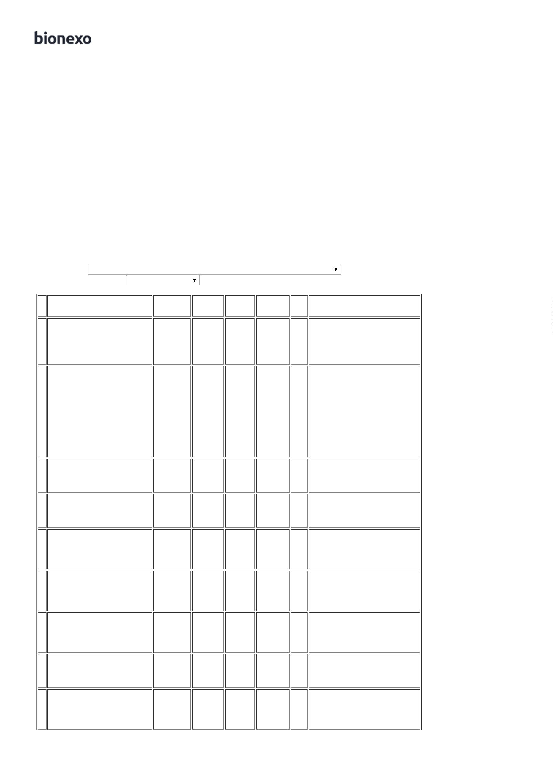

**LOGMED DISTRIBUIDORA E**

**LOGISTICA HOSPITALAR EIRELI**

GOIÂNIA - GO

Mariana Borges Garcia - (62) 3565-6457

prohospitalph@hotmail.com

**[Mais informações](javascript: f_mais_info(190079))**

1 dias após

confirmação

1

1

1

0

1

2

R$ 250,0000

R$ 200,0000

16/06/2022

09/06/2022

09/06/2022

30 ddl

30 ddl

CIF

CIF

CIF

null

null

null

**MEDCOM COMERCIO DE**

**MEDICAMENTOS HOSPITALARES**

**LTDA**

2

dias após

BRASÍLIA - DF

Carlos Neves - null

confirmação

carlos.neves@distribuidoramedcom.com.br

**[Mais informações](javascript: f_mais_info(230177))**

**Medcom Comercio De Medicamentos**

**Hospit Alares L Tda**

GOIÂNIA - GO

Carlos Neves - null

2 dias após

confirmação

R$ 200,0000

30 ddl

30 ddl

carlos.neves@distribuidoramedcom.com.br

**[Mais informações](javascript: f_mais_info(219335))**

**Pró-saúde Distribuidora De**

**Medicamentos Eireli - Me**

CEILÂNDIA - DF

2 dias após

confirmação

(Atendente: 00065-JOHN HERBERT PAIVA

DA SILVA )

1

1

3

4

R$ 1.000,0000

09/06/2022

09/06/2022

CIF

CIF

Webservice Prosaude - (00) 0000-00000

ti@prosaudedistribuidora.com.br

**[Mais informações](javascript: f_mais_info(204145))**

**RM Hospitalar Ltda**

GOIÂNIA - GO

1

dias após

MÃ¡rcia Nunes de Castro - (62) 4006-3998 R$ 150,0000

vendas@rmhospitalar.com

30 ddl

null

confirmação

**[Mais informações](javascript: f_mais_info(21619))**

**Programação**

**de Entrega**

**Preço**

**Unitário**

**Produto**

**Código**

**Fabricante**

**Embalagem**

**Fornecedor**

**Comentário**

**Justificativa**

**Quantidade**

**Valor Total Usuário**

Asthamed

Comercio De

Produtos E

Rosana De

Oliveira

Moura

1

25 MG/ML

AMICACINA SOL.

INJ. 50MG/ML 2ML - 21992

AMPOLA DE 100MG

SULFATO DE

AMICACINA,

TEUTO BRAS.

SOL INJ CT

R$

14,9900

R$

749,5000

5

7

-

null

null

-

50 Ampola

AMP VD INC X Equipamentos

2

ML

Hospitalares

Ltda

13/06/2022

15:35

Asthamed

Comercio De

Produtos E

Equipamentos

Hospitalares

Ltda

Rosana De

Oliveira

Moura

BENZILPENICILINA

BENZATINA 600.000

UI FRASCO AMPOLA

6

00.000 UI PO

SUS INJ CX 50

FA (EMB HOSP)

BEPEBEN, TEUTO

BRAS.

R$

14,9900

R$

749,5000

22717

-

-

50 Frasco/Ampola

-

FRASCO/AMPOLA

13/06/2022

15:35

**Total**

**Parcial:**

R$

1

00.0

1.499,0000

Total de Itens da Cotação: 63

Total de Itens Impressos: 2

**Programação**

**de Entrega**

**Preço**

**Unitário**

**Produto**

**Código**

**Fabricante**

**Embalagem**

**Fornecedor**

**Comentário**

**Justificativa**

**Quantidade**

**Valor Total Usuário**

Rosana De

Oliveira

Moura

9

MG/ML SOL

CLORETO DE SODIO

SOL. INJ. 0.9%

Belive Medical

Produtos

Hospitalares

Ltda

CLORETO DE

SODIO - BAXTER,

BAXTER

INJ IV BOLS

PLAS PVC

TRANS SIST

FECH X 100 ML

R$

4,3500

R$

1

7

1

5432

-

-

null

-

252 Unidade

1

00ML (M) - -

UNIDADE

1.096,2000

13/06/2022

1

5:35

;

- MED CENTER,

ONCOTECH e

ALFALAGOS não

atendem a

condição de

pagamento/prazo.

Rosana De

Oliveira

Moura

2

0 MG PO LIOF

Belive Medical

Produtos

Hospitalares

Ltda

TENOXICAM PO P/

SOL INJ 20MG -

AMPOLA 20MG

SOL INJ CX 50

FA VD TRANS

+ AMP DIL X 2

ML

TENOXICAM,

CRISTALIA

R$

7,5600

R$

6

6484

null

200 Ampola

1.512,0000

13/06/2022

15:35

**Total**

**Parcial:**

R$

4

52.0

2.608,2000

Total de Itens da Cotação: 63

Total de Itens Impressos: 2

**Programação**

**de Entrega**

**Preço**

**Unitário**

**Produto**

**Código**

**Fabricante**

**Embalagem**

**Fornecedor**

**Comentário**

**Justificativa**

**Quantidade**

**Valor Total Usuário**

Rosana De

Oliveira

Moura

CREME BARREIRA

COMFEEL 60ML -

REF. 4720,

CREME BARREIRA 60

GR DURAVEL C/

DIMETICONA V1

Benenutri

Comercial Ltda

R$

46,1200

R$

461,2000

2

2

40748

-

TB

4720 COLOPLAST

-

10 Unidade

COLOPLAST

13/06/2022

1

5:35

**Total**

**Parcial:**

R$

461,2000

1

0.0

Total de Itens da Cotação: 63

Total de Itens Impressos: 1

**Programação**

**de Entrega**

**Preço**

**Unitário**

**Produto**

**Código**

**Fabricante**

**Embalagem**

**Fornecedor**

**Comentário**

**Justificativa**

**Quantidade**

**Valor Total Usuário**

9

BENZILPENICILINA 24956

POTASSICA SOL INJ

-

ARICILINA,

ARISTON

250 MG COM Cientifica Médica

REV CX 20 BL Hospitalar Ltda

null

-

R$

7,5600

100 Frasco/Ampola

R$

756,0000

Rosana De

Oliveira

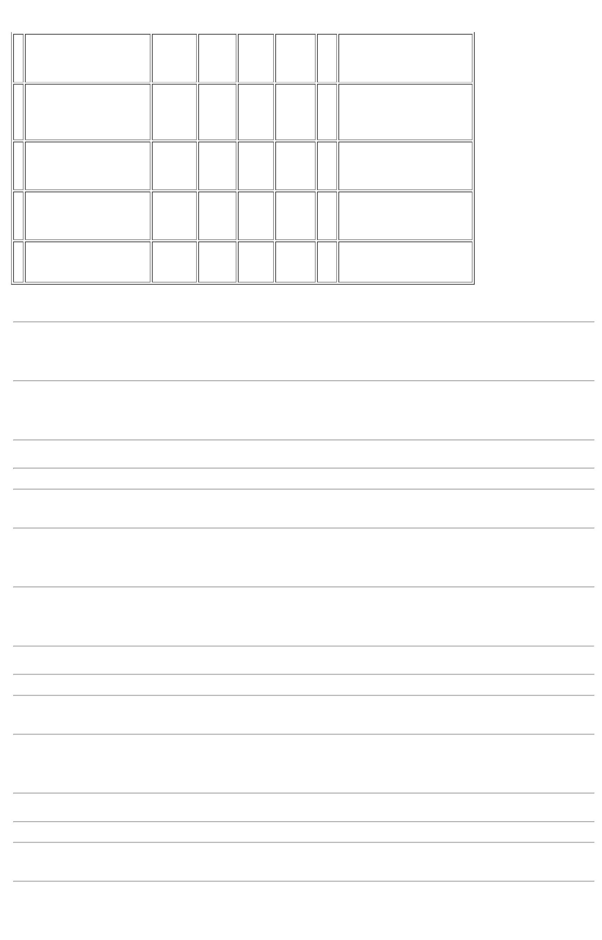

5

.000.000UI -

AL PLAS INC X

10

Moura

FRASCO/AMPOLA

1

3/06/2022

1

5:35

Rosana De

Oliveira

Moura

5

0 MG/ML SOL

;

- BELLIVE não

atingiu

faturamento

minimo.

CETAMINA - S SOL

INJ 2ML (M) -

UNIDADE

INJ IM/IV CX

36 AMP VD

TRANS X 2 ML

(EMB HOSP)

KETAMIN,

CRISTALIA

Cientifica Médica

Hospitalar Ltda

R$

15,6400

R$

391,0000

1

1

2

6

26375

-

-

-

null

null

null

25 Unidade

1000 Ampola

30 Comprimido

13/06/2022

1

5:35

Rosana De

Oliveira

Moura

CLORETO DE

SODIO 0,9% 10ML

C/200 AMP -

EQUIPLEX -

EQUIPLEX

CLORETO DE SODIO

8 SOL. INJ. 0.9% 10ML 5681

Cientifica Médica

Hospitalar Ltda

R$

0,3900

R$

390,0000

CAIXA

-

-

-

AMPOLA - AMPOLA

1

3/06/2022

15:35

Rosana De

Oliveira

Moura

DIAZEPAM 10MG

(UNI DIAZEPAX)

C/200 CPR.(B1)

(S), UNIAO

DIAZEPAM 5 MG (M)

Cientifica Médica

Hospitalar Ltda

R$

0,0900

4

5032

CX

R$ 2,7000

R$ 4,1000

-

COMPRIMIDO

1

3/06/2022

15:35

QUIMICA

FENOBARBITAL

Rosana De

Oliveira

Moura

4

0MG/ML 20ML

FENOBARBITAL

0MG/ML 20ML

GTS (B1) (G),

UNIAO QUIMICA

FENOBARBITAL SOL

9 ORAL 4% 20ML (M) - 18620

UNIDADE

GTS (B1) (G) -

40MG - FR -

SOLUCAO

ORAL - UNIAO

QUIMICA FR

4

Cientifica Médica

Hospitalar Ltda

R$

4,1000

2

-

null

-

-

1 Unidade

13/06/2022

1

5:35

FITOMENADIONA

(VITAMINA K1) SOL

INJ

Rosana De

Oliveira

Moura

10 MG/ML SOL

INJ CX 50 AMP Cientifica Médica

VD AMB X 1 ML Hospitalar Ltda

(EMB HOSP)

R$

2,2400

R$

448,0000

3

3

1

4

31550

11324

-

-

KAVIT, CRISTALIA

null

null

200 Ampola

INTRAMUSCULAR

1

0MG/ML 1ML -

AMPOLA

13/06/2022

15:35

Rosana De

Oliveira

Moura

;

- DISPOMED não

atingiu

GLICOSE 5% SF

FRASCO 500ML

C/24, EQUIPLEX

GLICOSE SOL INJ

Cientifica Médica

Hospitalar Ltda

R$

5,6000

R$

672,0000

UND

120 Bolsa

5

% 500ML - BOLSA

faturamento

minimo.

13/06/2022

1

5:35

;

- DIMASTER não

atingiu

faturamento

minimo. -

Rosana De

Oliveira

Moura

LIDOCAINA 2%

(LABCAINA)

GELEIA 30G -

PHARLAB -

LIDOCAINA GELEIA

2% TUBO

Cientifica Médica

Hospitalar Ltda

R$

4

4

17944

-

UNIDADE

null

5 Tubo

R$ 13,1000

ALFALAGOS não 2,6200

atendem a

3

0GRAMAS

13/06/2022

15:35

PHARLAB

condição de

pagamento/prazo.

Rosana De

Oliveira

Moura

1

0 MG COM CT

BL AL PLAS

AMB X 30

NIFEDIPINO 10 MG -

COMPRIMIDO

NEO FEDIPINA,

BRAINFARMA

Cientifica Médica

Hospitalar Ltda

R$

0,1000

5

5

0

5

23581

8549

-

-

null

null

-

120 Comprimido R$ 12,0000

1

3/06/2022

15:35

;

- ALFALAGOS e

CRISTAL não

atendem a

condição de

pagamento /

prazo.

Rosana De

Oliveira

Moura

PARACETAMOL

500MG -

COMPRIMIDO

PARACETAMOL

500MG C/500 CPR -

PRATI - PRATI

Cientifica Médica

Hospitalar Ltda

R$

0,1300

CAIXA

500 Comprimido R$ 65,0000

13/06/2022

15:35

**Total**

**Parcial:**

R$

2.753,9000

2

101.0

Total de Itens da Cotação: 63

Total de Itens Impressos: 10

**Programação**

**de Entrega**

**Preço**

**Unitário**

**Produto**

**Código**

**Fabricante**

**Embalagem**

**Fornecedor**

**Comentário**

**Justificativa**

**Quantidade**

**Valor Total Usuário**

;

ALFALAGOS e

MULTIFARMA não

atendem a

condição de

pagamento/prazo.

- DIMASTER não

atingiu

Rosana De

Oliveira

Moura

AGUA PARA

INJECAO 10ML CX

C/200AMP,

Comercial

Cirurgica

Rioclarense

Ltda- SP

AGUA BIDESTILADA

SOL. INJ. 10ML -

AMPOLA

R$

0,4200

R$

420,0000

2

5617

-

Ampola

null

1000 Ampola

FARMACE

13/06/2022

1

5:35

faturamento

minimo.

BENZILPENICILINA

BENZATINA PO P/

SOL. INJ. 1.200.000

UI - FRASCO

AMPOLA -

FRASCO/AMPOLA

Rosana De

Oliveira

Moura

BEPEBEN

1.200.000UI CX

C/50FA S/DIL,

TEUTO

Comercial

Cirurgica

Rioclarense

Ltda- SP

R$

6,8000

R$

340,0000

8

23570

6470

-

-

FA

AP

null

null

-

-

50 Frasco/Ampola

13/06/2022

15:35

BUPIVACAINA SOL

INJ 0.5% PESADA

Rosana De

Oliveira

Moura

BUPIVACAINA

GLICOSE CX

C/100AMP X 4ML

GEN, HIPOLABOR

Comercial

Cirurgica

Rioclarense

Ltda- SP

4

ML - BUPIVAC.

R$

3,5200

R$

352,0000

1

2

100 Ampola

HIPERBARICA +

GLICOSE SOL INJ

AMP. 4ML

13/06/2022

15:35



CEFAZOLINA

SODICA 1G CX

C/50F-A GEN -

1G - PO

LIOFILIZADO -

BIOCHIMICO

Rosana De

Oliveira

Moura

;

- MED CENTER e

SULMEDIC não

atendem a

CEFAZOLINA

SODICA 1G CX

C/50F-A GEN,

BIOCHIMICO

Comercial

Cirurgica

Rioclarense

Ltda- SP

CEFAZOLINA SOL INJ

1G IV / EV (M) -

FRASCO/AMPOLA

R$

4,5700

R$

1

2

2

4

5

5

6

5

0

8

9

2

3

0

22152

5436

-

-

-

-

-

-

-

null

null

null

null

null

null

null

300 Frasco/Ampola

1.371,0000

condição de

13/06/2022

15:35

pagamento/prazo.

Rosana De

Oliveira

Moura

9

MG/ML SOL

Comercial

Cirurgica

Rioclarense

Ltda- SP

CLORETO DE SODIO

SOL. INJ. 0.9%

CLORETO DE

SODIO 0,9%,

EUROFARMA

INJ IV CX FA

PP TRANS SIST

FECH X 500 ML

R$

7,6595

R$

-

800 Bolsa

6.127,6000

5

00ML (M) - BOLSA

13/06/2022

1

5:35

Rosana De

Oliveira

Moura

DOBUTAMINA SOL

INJ 21,5MG/20ML

(M) - AMPOLA

12,5 MG/ML

SOL INJ CX 10

AMP VD AMB

20 ML

Comercial

Cirurgica

Rioclarense

Ltda- SP

CLORIDRATO DE

DOBUTAMINA,

HYPOFARMA

R$

6,1000

R$

305,0000

4994

-

50 Ampola

2

50MG

13/06/2022

1

5:35

Rosana De

Oliveira

Moura

DIMORF 0,2MG/ML

C/50AMP X 1ML

ESTOJO ESTERIL,

CRISTALIA

Comercial

Cirurgica

Rioclarense

Ltda- SP

;- MEDFUTURA

não atingiu

faturamento

minimo.

MORFINA SOL INJ

0,2MG/ML 1ML

RAQUI (M) - AMPOLA

R$

4,6000

R$

460,0000

18561

38127

6455

Ampola

Ampola

100 Ampola

14/06/2022

1

7:11

Rosana De

Oliveira

Moura

Comercial

Cirurgica

Rioclarense

Ltda- SP

OXITON 5UI/ML CX

C/50AMP X 1ML IV,

UNIAO QUIMICA

OCITOCINA 5UI/1ML

SOL INJ - AMPOLA

R$

1,7400

R$

-

1000 Ampola

100 Ampola

1.740,0000

13/06/2022

1

5:35

Rosana De

Oliveira

Moura

;

- MULTIFARMA e

ONDANSETRONA

SOL INJ 4MG 2ML

(2MG/ML) - AMPOLA

DE 4MG

Comercial

Cirurgica

Rioclarense

Ltda- SP

CLORIDRATO DE 2 MG/ML SOL

ONDANSETRONA, INJ CX 50 AMP

MED CENTER não

atendem a

R$

3,3000

R$

330,0000

HYPOFARMA

VD AMB X 2 ML

condição de

13/06/2022

pagamento/prazo.

1

5:35

Rosana De

Oliveira

Moura

LOMFER 190MG CX

C/250BLT X

10DRG, OSORIO

DE MORAE

Comercial

Cirurgica

Rioclarense

Ltda- SP

SULFATO FERROSO

(M) - COMPRIMIDO

R$

0,0400

R$

100,0000

5165

DR

-

2500 Comprimido

13/06/2022

1

5:35

**Total**

**Parcial:**

R$

6

000.0

11.545,6000

Total de Itens da Cotação: 63

Total de Itens Impressos: 10

**Programação**

**de Entrega**

**Preço**

**Unitário**

**Produto**

**Código**

**Fabricante**

**Embalagem**

**Fornecedor**

**Comentário**

**Justificativa**

**Quantidade**

**Valor Total Usuário**

;

- PRO SAUDE

respondeu

validade inferior a

1

2 meses. -

Rosana De

Oliveira

Moura

CILINON 1000MG

PO INJ CX C/100FR

BLAU

FARMACEUTICA

S.A.

GOYAZ não

atingiu

faturamento

minimo. -

MULTIFARMA não

atende a condiçao

de

AMPICILINA SODICA

PO P/SOL INJ 1G - 38968

FRASCO/AMPOLA

CILINON 1000MG

PO INJ CX C/100FR

- BLAU

Ello Distribuicao

Ltda - Epp

R$

2,7000

R$

270,0000

6

-

-

100 Frasco/Ampola

13/06/2022

15:35

pagamento/prazo.

Rosana De

Oliveira

Moura

RINGER SIMPLES

SF 500ML HALEX

ISTAR INDUSTRIA

FARMACEUTICA

LTDA

RINGER SIMPLES

SOL. INJ. 500ML -

BOLSA

RINGER SIMPLES

SF 500ML -

HALEXISTAR

Ello Distribuicao

Ltda - Epp

R$

8,3000

R$

5

7

11323

-

-

-

600 Bolsa

4.980,0000

1

3/06/2022

15:35

**Total**

**Parcial:**

R$

7

00.0

5.250,0000

Total de Itens da Cotação: 63

Total de Itens Impressos: 2

**Programação**

**de Entrega**

**Preço**

**Unitário**

**Produto**

**Código**

**Fabricante**

**Embalagem**

**Fornecedor**

**Comentário**

**Justificativa**

**Quantidade**

**Valor Total Usuário**

Rosana De

Oliveira

Moura

5

MG/ML SOL

F & F

BROMOPRIDA SOL

1 INJ 5 MG/ ML 2 ML - 5621

AMPOLA

INJ IM/IV CT Distribuidora De

BROMOPRIDA,

UNIAO QUIMICA

R$

1,9000

R$

380,0000

1

2

-

-

50 AMP VD

AMB X 2ML

(EMB HOSP)

Produtos

Farmaceuticos

Ltda

null

-

-

200 Ampola

1

3/06/2022

1

5:35

Rosana De

Oliveira

Moura

F & F

CLORIDRATO DE

ETILEFRINA SOL INJ

1

0 MG/ML SOL Distribuidora De

ETILEFRIL, UNIAO

QUIMICA

R$

1,2167

1

6449

INJ CT 6 AMP Produtos

null

60 Ampola

R$ 73,0020

1

0 MG/ML 1ML -

AMPOLA

VD AMB X 1 ML Farmaceuticos

Ltda

13/06/2022

1

5:35



Rosana De

Oliveira

Moura

F & F

;

- MED CENTER

não atende a

condição de

METILERGOMETRINA

0.2MG/ML 1ML -

AMPOLA

0,2 MG/ML SOL Distribuidora De

ERGOMETRIN,

UNIAO QUIMICA

R$

1,4000

R$

140,0000

4

5

7

6

42415

-

-

INJ CX 50 AMP

Produtos

VD AMB X 1 ML Farmaceuticos

Ltda

null

null

100 Ampola

50 Ampola

pagamento/prazo.

13/06/2022

1

5:35

;-BND,

Rosana De

Oliveira

Moura

F & F

ALFALAGOS e

MED CENTER não

atendem a

PROPOFOL SOL. INJ.

10MG/ML AMP 10ML 42810

(M)

10MG/ML EMU Distribuidora De

PROVIVE, UNIAO

QUIMICA

R$

8,0000

R$

400,0000

INJ CT 5 FA VD

Produtos

TRANS X 10 ML Farmaceuticos

Ltda

condição de

13/06/2022

15:35

pagamento/prazo.

**Total**

**Parcial:**

R$

993,0020

4

10.0

Total de Itens da Cotação: 63

Total de Itens Impressos: 4

**Programação**

**de Entrega**

**Preço**

**Unitário**

**Produto**

**Código**

**Fabricante**

**Embalagem**

**Fornecedor**

**Comentário**

**Justificativa**

**Quantidade**

**Valor Total Usuário**

ACIDOS GRAXOS

ESSENC. C/ VIT. A +

VIT. E 20ML -> -

DEVERA SER

REGISTRADO NA

ANVISA COMO

CORRELATO - NAO

PODERA SER

REGISTRADO NA

ANVISA COMO

COSMETICO - PARA

FINS DE USO

HOSPITALAR -

COMPOSICAO ACIDO

CAPRILICO. ACIDO

CAPRICO. ACIDO

LAURICO. LECITINA

DE SOJA. VITAMINA

A. VITAMINA E.

;- ANBIOTON não

atende a condição

de

pagamento/prazo.

- PROMERCANTIL

e MIGMED

responderam

incorretamente o

item solicitado.

Rosana De

Oliveira

Moura

CURATEC AGE

FARMATER

MEDICAMENTOS

LTDA

2

0ml \*M\* -- LM

CURATEC AGE

20ml \*M\*

R$

15,0100

R$

1

32200

-

UN

100 Frasco

FARMA INDUSTRIA

E COMERCIO LTDA

1.501,0000

13/06/2022

1

5:35

ACIDO CAPROICO E

OLEO DE GIRASSOL

(ACIDO LINOLEICO).

-

FRASCO

Rosana De

Oliveira

Moura

CEFADROXILA

500mg 8cap \*EMS

GENERICO\*(C1) --

EMS GENERICOS

FARMATER

MEDICAMENTOS 500mg 8cap \*EMS

CEFADROXILA

CEFADROXILA CAPS

R$

3,3500

R$

160,8000

1

3

4

4

8

3

21991

16114

33202

-

-

-

CP

DR

CP

-

-

-

48 Capsula

5

00MG - CAPSULA

LTDA

GENERICO\*(C1)

13/06/2022

1

5:35

Rosana De

Oliveira

Moura

APRESOLINA 50mg

2

0drg \*M\*

FARMATER

MEDICAMENTOS

LTDA

APRESOLINA 50mg

20drg \*M\*

HIDRALAZINA 50MG

- COMPRIMIDO

R$

0,6100

NOVARTIS --

NOVARTIS

BIOCIENCIAS S/A

40 Comprimido

30 Comprimido

R$ 24,4000

R$ 12,6000

NOVARTIS

1

3/06/2022

15:35

Rosana De

Oliveira

Moura

ISOSSORBIDA

(DINITRATO)

SUBLINGUAL 5 MG -

COMPRIMIDO

ISORDIL Subl 5mg

30cpr \*M\* --

SIGMA PHARMA

LTDA

FARMATER

MEDICAMENTOS

LTDA

ISORDIL Subl 5mg

30cpr \*M\*

R$

0,4200

13/06/2022

1

5:35

;

- ONCOTEH não

atende a condição

de

SIMETICONA 40mg pagamento/prazo.

Rosana De

Oliveira

Moura

SIMETICONA 40mg

20cpr \*GENERICO\*

-- GERMED

FARMACEUTICA

LTDA

SIMETICONA COMP

40MG -

COMPRIMIDO

FARMATER

MEDICAMENTOS

LTDA

R$

0,4000

R$

200,0000

5

9

27438

-

CP

500 Comprimido

2

0cpr \*GENERICO\* - HOSPFAR não

atingiu

faturamento

minimo.

13/06/2022

15:35

**Total**

**Parcial:**

R$

7

18.0

1.898,8000

Total de Itens da Cotação: 63

Total de Itens Impressos: 5

**Programação**

**de Entrega**

**Preço**

**Unitário**

**Produto**

**Código**

**Fabricante**

**Embalagem**

**Fornecedor**

**Comentário**

**Justificativa**

**Quantidade**

**Valor Total Usuário**

Rosana De

Oliveira

Moura

;

STOCK MED e

MAEVE não

atingiu

faturamento

minimo.

CLORETO DE SODIO

SOL. INJ. 0.9%

SORO FISIOL 0,9%

SF 250ML

Goyaz Service

Comercio E

Logistica Ltda

R$

6,0900

R$

730,8000

1

9

33775

-

CX

null

120 Bolsa

2

50ML - BOLSA -

BOLSA

EQUIPLEX,

EQUIPLEX

14/06/2022

1

7:11

**Total**

**Parcial:**

R$

730,8000

1

20.0

Total de Itens da Cotação: 63

Total de Itens Impressos: 1

**Produto**

**Código Programação**

**Fabricante**

**Embalagem**

**Fornecedor**

**Comentário**

**Justificativa**

**Preço**

**Quantidade**

**Valor Total Usuário**



**de Entrega**

**Unitário**

Rosana De

Oliveira

Moura

LOGMED

DISTRIBUIDORA

E LOGISTICA

HOSPITALAR

EIRELI

AGUA DESTILADA

250 ML, HALEX

ISTAR

AGUA DESTILADA

50 ML

R$

2,7769

R$

138,8450

3

43930

39773

-

CAIXA

null

null

-

50 Frasco

2

1

3/06/2022

15:35

Rosana De

Oliveira

Moura

LOGMED

DISTRIBUIDORA

E LOGISTICA

HOSPITALAR

EIRELI

FENTANILA,

CITRATO SOL INJ

50 MCG/ML

SOL INJ CX 50

AMP VD AMB X

2 ML

CITRATO DE

FENTANILA,

HIPOLABOR

R$

1,1176

3

0

3

-

-

-

50 Unidade

R$ 55,8800

R$ 3,5280

R$ 22,8600

5

0MCG/ML - AMP

2

ML (M)

13/06/2022

1

5:35

;

- CRISTAL não

atende a condição

de

pagamento/prazo.

- MIGMED não

atingiu

faturamento

minimoi.

Rosana De

Oliveira

Moura

LOGMED

DISTRIBUIDORA

E LOGISTICA

HOSPITALAR

EIRELI

FUROSEMIDA

COMP 40 MG, NEO

QUIMICA

FUROSEMIDA 40 MG

(M) - COMPRIMIDO

R$

0,0882

3

5012

CAIXA

null

40 Comprimido

14/06/2022

17:11

Rosana De

Oliveira

Moura

LOGMED

0 MG DRG CT DISTRIBUIDORA

5

HIDRALAZINA 25MG

APRESOLINA,

NOVARTIS

R$

0,3810

3

3

4

7

9

6

38218

18208

11709

-

-

-

BL AL PLAS

TRANS X 60

E LOGISTICA

HOSPITALAR

EIRELI

null

null

null

-

-

60 Comprimido

-

COMPRIMIDO

1

3/06/2022

15:35

Rosana De

Oliveira

Moura

2

0 MG/ML SOL

LOGMED

INJ CX 100 EST DISTRIBUIDORA

AMP VD AMB X E LOGISTICA

HIOSCINA SOL INJ

20MG/ML 1ML -

AMPOLA

ESCOPOLAMINA,

HIPOLABOR

R$

1,2660

R$

379,8000

300 Ampola

1ML (EMB

HOSP)

HOSPITALAR

EIRELI

1

3/06/2022

15:35

Rosana De

Oliveira

Moura

LOGMED

00 MG COM DISTRIBUIDORA

CT BL AL PLAS E LOGISTICA

;

- MIGMED não

atingiu

faturamento

minimo

5

METFORMINA 500

MG - COMPRIMIDO

GLICOMET,

VITAMEDIC

R$

0,1178

30 Comprimido

R$ 3,5340

INC X 30

HOSPITALAR

EIRELI

14/06/2022

1

7:11

**Total**

**Parcial:**

R$

604,4470

5

30.0

Total de Itens da Cotação: 63

Total de Itens Impressos: 6

**Programação**

**de Entrega**

**Preço**

**Unitário**

**Produto**

**Código**

**Fabricante**

**Embalagem**

**Fornecedor**

**Comentário**

**Justificativa**

**Quantidade**

**Valor Total Usuário**

Rosana De

Oliveira

Moura

1

50 MCG/ML

MEDCOM

COMERCIO DE

IMUNOGLOBULINA

ANTI-RHO (D) SOL

INJ 300MCG -

AMPOLA

SOL INJ CT

SER PREENC MEDICAMENTOS

VD TRANS X HOSPITALARES

RHOPHYLAC, CSL

BEHRING

R$

195,0000

R$

4

4

1

5

38203

-

-

null

-

20 Ampola

3.900,0000

13/06/2022

2

,0 ML

LTDA

1

5:35

Rosana De

Oliveira

Moura

MEDCOM

COMERCIO DE

MEDICAMENTOS

HOSPITALARES

LTDA

LIDOCAINA SOL INJ

10 MG/ML SOL

INJ CX 10 EST

FA VD TRANS X

20 ML

;- CRISTAL não

atende a condição

de

2

% S/

XYLESTESIN,

CRISTALIA

R$

7,8000

R$

5828

null

200 Frasco

VASOCONSTRITOR

1.560,0000

2

0ML - FRASCO

pagamento/prazo.

13/06/2022

1

5:35

**Total**

**Parcial:**

R$

2

20.0

5.460,0000

Total de Itens da Cotação: 63

Total de Itens Impressos: 2

**Programação**

**de Entrega**

**Preço**

**Unitário**

**Produto**

**Código**

**Fabricante**

**Embalagem**

**Fornecedor**

**Comentário**

**Justificativa**

**Quantidade**

**Valor Total Usuário**

Rosana De

Oliveira

Moura

Medcom

Comercio De

Medicamentos

Hospit Alares L

Tda

FOSFATO

DISSODICO DE

DEXAMETASONA, AMP VD AMB X

TEUTO BRAS.

4,0 MG/ML SOL

INJ CX 120

DEXAMETASONA SOL

INJ 4 MG/ML 2.5 ML 5172

(M) - UNIDADE

R$

2,0000

R$

480,0000

2

3

-

null

-

240 Unidade

2,5 ML

13/06/2022

1

5:35

**Total**

**Parcial:**

R$

480,0000

2

40.0

Total de Itens da Cotação: 63

Total de Itens Impressos: 1

**Programação**

**de Entrega**

**Preço**

**Unitário**

**Produto**

**Código**

**Fabricante**

**Embalagem**

**Fornecedor**

**Comentário**

**Justificativa**

**Quantidade**

**Valor Total Usuário**

1

0

BROMOPRIDA

12226

-

MARIOL

FRASCO

Pró-saúde

Desc:

;- CRISTAL não

R$

10 Frasco

R$ 13,9000 Rosana De

Oliveira

4

MG/ML 20ML

Distribuidora De BROMOPRIDA 4MG atende a condição 1,3900

GOTAS - FRASCO

Medicamentos

Eireli - Me

20ML GTS

(GENERICO) /

Marca: MARIOL

de

Moura

pagamento/prazo.

- CIENTIFICA

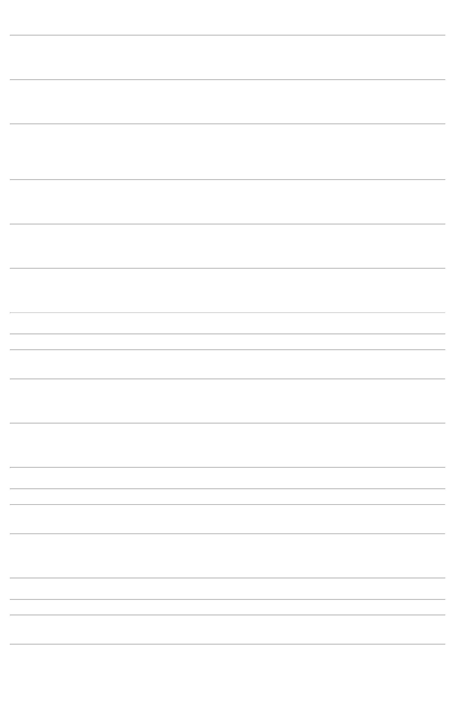

contem multiplo

de embalagem

acima do

13/06/2022

15:35

solicitado.

Rosana De

Oliveira

Moura

Desc: DIAZEPAM

10MG 72X2ML

5MG/ML

(GENERICO)B1 /

Marca: TEUTO

Pró-saúde

Distribuidora De

Medicamentos

Eireli - Me

;- HOSPDROGAS

respondeu

incorretamente o 0,7000

item solicitado.

DIAZEPAM SOL INJ 5

MG/ML 2 ML (M) -

AMPOLA

5 MG/ML SOL

INJ CT 72 AMP

VD AMB X 2 ML

DIAZEPAM, TEUTO

BRAS.

R$

2

2

3

4

5

6

5

7

6

0

18636

5019

5827

6986

-

-

-

-

-

-

72 Ampola

3000 Comprimido

200 Ampola

R$ 50,4000

13/06/2022

1

5:35

Rosana De

Oliveira

Moura

Desc: DIPIRONA

Pró-saúde

Distribuidora De

Medicamentos

Eireli - Me

;- ALFALAGOS

não atende a

condição de

5

00MG C/500 CPR

(GENERICO) /

Marca: GREEN

PHARMA

DIPIRONA COMP 500

MG - COMPRIMIDOS

R$

0,1680

R$

504,0000

GREEN PHARMA

CAIXA

pagamento/prazo.

13/06/2022

1

5:35

Rosana De

Oliveira

Moura

GLICOSE SOL. INJ.

Pró-saúde

Distribuidora De

Medicamentos

Eireli - Me

Desc: GLICOSE

25% 10ML / Marca:

HALEX ISTAR

2

5% 10ML -

R$

0,3500

HALEX ISTAR

IBUPROFENO,

FRASCO

-

-

R$ 70,0000

CONTRATO -

AMPOLA

13/06/2022

1

5:35

Rosana De

Oliveira

Moura

6

00 MG COM

Pró-saúde

Desc: IBUPROFENO

REV CT BL AL Distribuidora De 600MG CPR C/500 /

IBUPROFENO 600MG

R$

0,2000

R$

400,0000

2000 Comprimido

-

COMPRIMIDO

PRATI DONADUZZI PLAS TRANS X Medicamentos

Marca: PRATI

DONADUZZI

5

00

Eireli - Me

13/06/2022

1

5:35

Rosana De

Oliveira

Moura

1

00.000 UI/G

Desc:

Pró-saúde

Distribuidora De

Medicamentos

Eireli - Me

;- ALFALAGOS

não atende a

condiação de

NISTATINA + OXIDO

1 DE ZINCO POMADA - 19441

TUBO 60 GRAMAS

+ 200 MG/G

POM DERM CT

BG PLAS PE AL

OPC X 60 G

NISTATINA+OXIDO

DE ZINCO PDA

60GR (GENERICO)

/ Marca: CIMED

NISTATINA+OXIDO

DE ZINCO, CIMED

R$

6,5000

R$

130,0000

20 Tubo

pagamento/prazo.

13/06/2022

1

5:35

Rosana De

Oliveira

Moura

Desc: TRAMADOL

50MG/ML 100X1ML

(GENERICO) A2 /

Marca: HALEX

ISTAR

Pró-saúde

Distribuidora De

Medicamentos

Eireli - Me

TRAMADOL SOL INJ

50MG/ML 1ML (M) - 27889

AMP. 50MG

R$

2,5900

R$

259,0000

3

HALEX ISTAR

CAIXA

-

100 Unidade

13/06/2022

1

5:35

**Total**

**Parcial:**

R$

5

402.0

1.427,3000

Total de Itens da Cotação: 63

Total de Itens Impressos: 7

**Programação**

**de Entrega**

**Preço**

**Unitário**

**Produto**

**Código**

**Fabricante**

**Embalagem**

**Fornecedor**

**Comentário**

**Justificativa**

**Quantidade**

**Valor Total Usuário**

Rosana De

Oliveira

Moura

SOL INFUS IV

CX 20 BOLS

PVC SIST FECH

X 500 ML

;- HOSPDROGAS

não atingiu

faturamento

minimo.

AGUA DESTILADA

SOL INJ 500ML

BOLSA - BOLSA

AGUA PARA

INJECAO, J.P.

RM Hospitalar

Ltda

R$

5,0200

R$

4

15621

-

-

-

null

300 Bolsa

1.506,0000

13/06/2022

1

5:35

Rosana De

Oliveira

Moura

5

0% SOL INJ

GLICOSE SOL INJ

0% 10ML - AMPOLA

CX 200 AMP

PLAS TRANS X

RM Hospitalar

Ltda

R$

0,4926

R$

197,0400

3

5

5

8

16372

34089

GLICOSE, SAMTEC

null

null

-

-

400 Ampola

20 Ampola

5

1

0 ML

13/06/2022

1

5:35

Rosana De

Oliveira

Moura

SACARATO DE

HIDROXIDO

FERRICO SOL INJ

2

0 MG/ML SOL

INJ IV CT 5

FERROPURUM,

BLAU

RM Hospitalar

Ltda

R$

10,3940

R$

207,8800

AMP VD AMB X

2

0MG/ML 5ML -

AMPOLA

5

ML

13/06/2022

1

5:35

**Total**

**Parcial:**

R$

7

20.0

1.910,9200

Total de Itens da Cotação: 63

Total de Itens Impressos: 3

**Total**

**Geral:**

R$

1

7723.0

37.623,1690

Clique [aqui](javascript:chama_completo(222008429)) para geração de relatório completo com quebra de página

